第四节

受迫振动 共振

弹簧振子的振动不可能永远持续下去。这是因为在振动的过程中总是存在各种阻力；振动系统不断克服阻力做功，机械能逐渐减小，振幅也不断减小，最后停止振动。振动系统所受的阻力越大，振幅减小得越快，如果阻力过大，振动将无法发生。

## 受迫振动

荡秋千时，想要秋千持续摆动，保持原来的最大高度，即保持秋千的振幅不变，需要小伙伴按照秋千摆动的节奏在合适的时机周期性地施加推力来维持。通过推力做功来补偿机械能的损耗。由此可见，为维持持续振动需要外力作用于振动系统，振动系统在周期性外力作用下的振动称为**受迫振动（forced vibration）**。这种周期性的外力称为受迫振动的**驱动力（driving force）**。

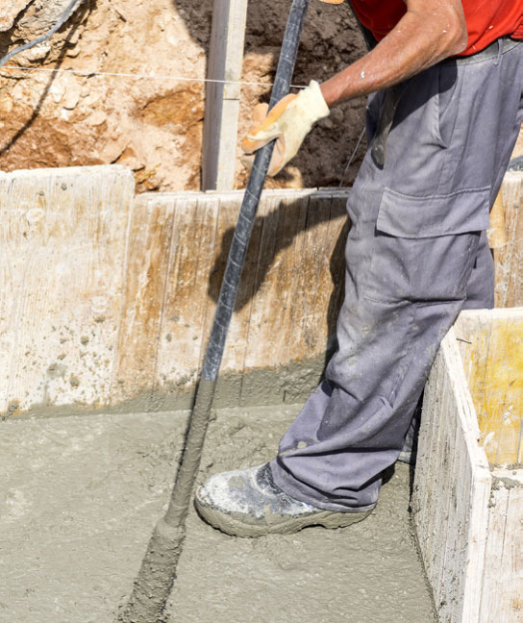

图 2–25 建筑工人用振捣器工作

如图 2–25 所示，建筑工人正在用振捣器捣实混凝土。振捣器工作时，混凝土内部的颗粒发生受迫振动，颗粒间的空隙被砂浆填充，气泡被挤出，从而增加混凝土的强度。洗衣机运转时底座发生的振动、扬声器发声时纸盆的振动等都是受迫振动。

为保持物体的持续振动，需要利用驱动力适时地补充能量。物体受迫振动的规律与驱动力有何关系呢？

在如图 2–26 所示的装置中，弹簧振子悬挂在 *O* 点，匀速转动摇柄可使 *O* 点在竖直方向做周期性运动，带动弹簧振子在周期性驱动力的作用下做受迫振动。摇柄的转动周期即为驱动力的周期。

不转动摇柄，估测弹簧振子自由振动的振动周期（频率）。以不同转速匀速转动摇柄，估测弹簧振子受迫振动周期（频率），并分析其与自由振动周期（频率）、驱动力周期（频率）间是否有关。

自

主

活

动

图 2–26 研究受迫振动的装置

*O*

大量实验表明，弹簧振子做受迫振动稳定后的频率总是等于驱动力的频率，与自由振动的频率无关。当驱动力的频率很低或很高时，振子的振幅均不大；当驱动力的频率接近弹簧振子自由振动的频率时，振幅会剧烈增大。

*O*

*A*

*f*

*f*0

图 2–27 受迫振动振幅 *A* 与驱动力频率 *f* 的关系

## 共振现象

调节驱动力的频率，将频率不同的驱动力先后作用于同一个振动系统，其做受迫振动的振幅 *A* 将随驱动力的频率 *f* 变化，如图 2–27 所示。

可以看出，当驱动力的频率 *f* 接近系统做自由振动的频率 *f*0（即为系统的固有频率）时，受迫振动的振幅剧烈增大，这种现象称为**共振（resonance）**。

弹簧振子系统在驱动力的作用下会发生共振。单摆在驱动力的作用下是否也会发生共振？

如图 2–28 所示，在有弹性的横梁上悬挂四个摆，其中 *A* 摆和 *C* 摆的摆长相等。*A* 摆开始振动后，*B* 摆、*C* 摆、*D* 摆也随之振动起来。

*B* 摆、*C* 摆、*D* 摆做什么振动？它们振动的频率是否相等？哪个摆的振幅最大？为什么？

自

主

活

动

图 2–28 观察摆的受迫振动及共振装置

*A*

*B*

*C*

*D*

实验表明，与 *A* 摆摆长相同的 *C* 摆振幅最大，即发生了共振。这一结果又一次表明，当驱动力频率与系统的固有频率接近时，会产生共振现象。

共振现象普遍存在于各个领域，《梦溪笔谈》中写道：“余友人家有一琵琶，置之虚室，以管色奏双调，琵琶弦辄有声应之，奏他调则不应，宝之以为异物，殊不知此乃常理。”琵琶琴弦自动应和管乐之音的现象其实就是因为管乐声波的振动引起了琵琶的共振。

微波炉加热就是一个生活中利用电磁波共振加热的例子。食物中水分子的固有振动频率约为 2 500 MHz，处于电磁波谱的“微波”波段。微波炉加热食品时，炉内产生很强的电磁场振荡，使食物中的水分子做受迫振动。由于电磁场驱动力频率与水分子的固有频率相近，水分子发生共振，将电磁辐射能转化为内能；从而使食物内部的温度迅速升高。微波加热是对物体内部的整体加热，极大地提高了加热效率，完全改变了人类传统的加热食物的方式。

核磁共振现象是原子核在外磁场作用下发生共振而吸收某一频率电磁波的物理过程。目前核磁共振成像（MRI）检查已成为一种常见的影像检查方式，在对大多数器官早期病变的筛查方面较其他检查手段有其特定的优势，并且这种检查技术由于没有放射性，不会

对人体健康产生影响。

事物都具有两面性。在某些情况下，共振也可能造成损害。

机床加工需要很高的精度，机床运转时会产生周期性的驱动力。若造成共振，振幅过大会降低加工质量，缩短机床的使用寿命。因此，在设计机床和放置机床的厂房时都要考虑共振的影响。

总之，利用共振时应使驱动力的频率接近振动物体的固有频率；防止共振时应使驱动力的频率远离振动物体的固有频率。

**问题 思考**

**与**

1. 如图 2–29 所示，*A*、*B* 是两个完全相同的音叉，将它们的共鸣箱相对放置，敲击音叉 *A* 后迅速用手捂住它，使它停止振动。此时，是否还能听到音叉振动发出的声音？为什么？

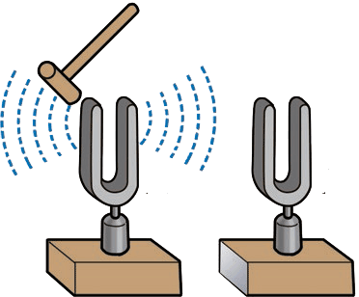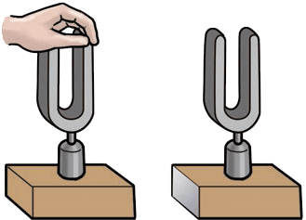

*A*

*B*

*A*

*B*

音叉

共鸣箱

图 2–29

（a）

（b）

1. 说一说，生活中还有哪些利用和防止共振的实例。

图 2–30

*O*

1. 如图 2–30 所示的装置，弹簧振子的固有频率是 4 Hz。现匀速转动摇柄，给弹簧振子以周期性的驱动力。某同学分析得到弹簧振子振动达到稳定时的频率为 1 Hz，由此推测摇柄转动的频率是多少。
2. 表 2–5 记录了某受迫振动的振幅随驱动力频率变化的关系，分析该振动系统的固有频率 *f*固 约为多少？

表 2–5

|  |  |  |  |  |  |  |
| --- | --- | --- | --- | --- | --- | --- |
| **驱动力频率 *f* 驱/Hz** | 30 | 40 | 50 | 60 | 70 | 80 |
| **受迫振动振幅 *A*/cm** | 10.20 | 16.80 | 27.20 | 28.10 | 16.50 | 8.30 |

1. 在某些道路上安装了若干条突起于路面且与行驶方向垂直的减速带，当车辆经过减速带时会产生振动。假如减速带间距为 10 m，汽车的固有频率为 1.25 Hz，车辆以多大的速度行驶在此减速区时颠簸得最厉害？

### 本节编写思路

本节以简谐运动的特征和规律为基础，研究生产生活中普遍存在的在周期性外力作用下的振动。本节内容按以下思路展开：

1．分析实例，引入与受迫振动相关的概念；通过实验观察和分析，得出受迫振动的规律。

2．结合实验观察和分析，认识共振现象及其产生的条件。

3．介绍共振在生产生活中的现象，了解利用与防止共振的方法。

学习本节内容，将经历实验观察、实例分析、建立概念、得出规律的过程，有助于学生拓展关于机械振动特征和规律的认识，增强观察、分析、概括和交流的能力，激发对自然现象的好奇心，感悟科学、技术和社会生活之间的关系。

### 正文解读

通过描述阻力影响下弹簧振子的运动情况，初步体会真实的机械振动都是在回复力和其他外力共同作用下发生的。

此处通过秋千、振捣器等实例，引入受迫振动和驱动力的概念。

这是一个通过观察发现规律的自主活动。实验中，首先让弹簧振子做自由振动，测出其固有周期；再观察用较小转速匀速转动摇柄时，转动周期与振子固有周期的关系；最后，改变摇柄的转速，观察不同转速下弹簧振子振幅的变化。

此处介绍的是振幅随驱动力频率变化的情况。实际上振子的最大速度也会随驱动力频率而变化。

这是一个观察共振现象的自主活动。具体说明见物理实验与活动部分。

### 问题与思考解读

1．参考解答：能够听到。因为音叉 A 与音叉 B 完全相同，它们的固有频率也相同。音叉 A 被敲击后以固有频率振动，向周围发出声波。即使音叉 A 被捂住，不再振动，但其发出的声波使音叉 B 发生共振，音叉 B 发出与音叉 A 相同频率的声音。

命题意图：对实验现象进行简单的推理，认识共振发生的条件。

主要素养与水平：运动与相互作用观念（Ⅱ）；科学推理（Ⅱ）。

2．参考解答：荡秋千时，按一定的节奏推，秋千摆得更高；船只在周期性波浪作用下，晃动幅度增大；乐器的共鸣箱等。

命题意图：建立共振与生活实际的联系。

主要素养与水平：社会责任（Ⅰ）。

3．参考解答：1 Hz。摇柄每转动一周，驱动力完成一次周期性变化，摇柄转动的频率即为驱动力的频率。弹簧振子做受迫振动，而受迫振动的频率等于驱动力的频率，与振动系统的固有频率无关。

命题意图：厘清物体受迫振动的频率与驱动力的频率的关系。

主要素养与水平：模型建构（Ⅲ）；科学论证（Ⅱ）。

4．参考解答：由数据表可知，驱动力的频率为 60 Hz 时，振幅最大；驱动力的频率为 70 Hz 时，振幅又减小。由共振曲线推得 *f*固 在 50 Hz 到 70 Hz 之间，接近60 Hz。

命题意图：对数据进行简单的分析，根据振幅与驱动力频率的图像，由振幅的变化推测固有频率的范围。

主要素养与水平：科学推理（Ⅰ）；解释（Ⅱ）。

5．参考解答：由汽车的固有频率为 1.25 Hz 可知，汽车的固有周期为 0.8 s。设车辆经过减速带时匀速行驶，速度 *v* = = m/s = 12.5 m/s = 45 km/h。以此速度在减速区匀速行驶，车辆容易发生共振，颠簸厉害。

命题意图：将实际情境中的信息进行转化，解释生活中的共振现象。

主要素养与水平：模型建构（Ⅳ）；社会责任（Ⅰ）。